La machine pluriel
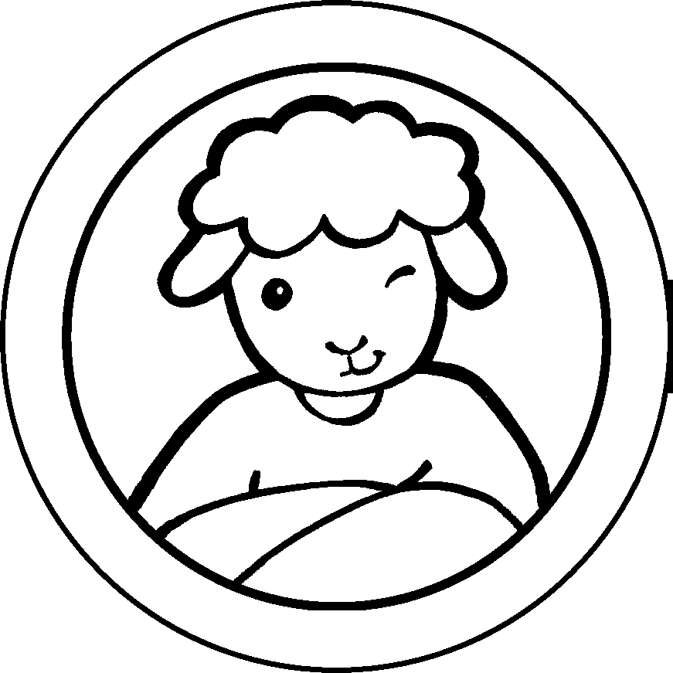
Règle générale : +S
Mots terminés par S, X, Z ne changent pas au pluriel

l'hélicoptère
la noix
un tapis
une fenêtre
le nez
le cahier
une souris
l'enfant
un coussin
le riz
un prix
le bus
la classe
le feutre
le car
un plat
une vis
l'élève
le pré
la voix

